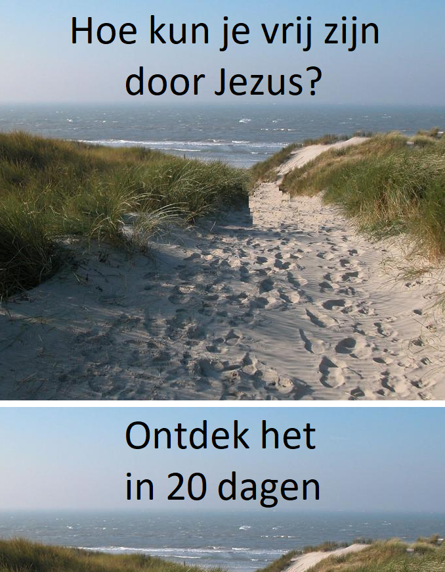

In 20 dagen kun je ontdekken in dit boekje

hoe je tot geestelijke vrijheid komt

door het geloof in Jezus Christus

door
Jan A. Baaijens
www.pastoralehulpverleningjongeren.nl

Dit dagboek met aansprekende plaatjes neemt je mee op de zoektocht naar innerlijke vrede en rust. Voor bevrijding, vergeving en heling hebben we Jezus nodig. Hij verklaart over Zichzelf in Johannes 8:36: ‘Als dan de Zoon u vrijgemaakt heeft, zult u werkelijk vrij zijn.’ Hij geeft aan in Joh. 14:6: ‘Ik ben de Weg, de Waarheid en het Leven.’

Je kunt de geestelijke vrijheid gaan beseffen door het geloof in Jezus Christus en een ervaring van de liefde van God. Je hebt geloof, hoop en liefde nodig.
Inhoud

Dag 1. Vrijgekocht uit de kooi van de boze kweller

Dag 2. Hoeveel ben je werkelijk waard?

Dag 3. Hoe zie jij jezelf?

Dag 4. Het is zonde als we het doel missen

Dag 5. Op weg naar een betere bestemming

Dag 6. De weg naar herstel

Dag 7. Liefde en acceptatie

Dag 8. Liefde of afwijzing?

Dag 9. Zijn licht en liefde schijnen

Dag 10. Wie is Jezus voor ons?

Dag 11. Hoor je bij Jezus?

Dag 12. De waarheid maakt vrij

Dag 13. Levensvernieuwing en geloof

Dag 14. De loopbaan van het geloof

Dag 15. Gaan op de beloften
Dag 16. Wil je God gehoorzamen? Ben je al tot Jezus gekomen?

Dag 17. Wanneer ben je veilig en behouden?

Dag 18. Gelovig schuilen bij Jezus

Dag 19. Heb je een offer?

Dag 20. Reiniging en herstel door Jezus Christus

Er is hoop!

God heeft je gewild. Hij heeft een bedoeling met je leven. In Zijn Woord word je bemoedigd als je Hem zoekt. Geef je niet over aan moedeloosheid of verslaving, maar leg je leven in de handen van God. Door Jezus geeft Hij ons innerlijke vrede en rust.

Dit dagboek wijst je de weg naar omhoog. In 20 dagen kun je ontdekken hoe je geestelijke redding, vergeving en herstel kunt ontvangen. De weg van het bevrijdende Evangelie brengt je aan de voet van het kruis, waar je kunt herstellen. Daar bij Jezus is de plek waar liefde heerst, waar God vergeving geeft en ons aanvaardt.

Dit dagboek brengt je in begrijpelijke woorden, met aansprekende voorbeelden, verhaaltjes en afbeeldingen op de weg van de Bijbel. Heb je al ontdekt dat het Woord van God je hoop en toekomst biedt? Het is bijzonder geschikt voor jongeren en als je op zoek bent naar het christelijk geloof.

In het dagboek zijn vragen opgenomen, zodat het ook geschikt is voor bijbelstudiegroepen en een (youth) alpha-cursus.

Het dagboek is digitaal, op word documenten en op papier beschikbaar bij de auteur. Vooralsnog is alles gratis en bedoeld als herstelpastoraat, geloofsgroei en evangelisatie.

